Муниципальное дошкольное образовательное учреждение «Детский сад № 36» города Ярославля

Первый педагогический опыт на тему:

«Роль сюжетно – ролевой игры в социализации ребенка»

Воспитатель:
Шейнова Екатерина Алексеевна

Ярославль, 2017

Актуальность и перспективность опыта
Игра является одной из основных форм организации процесса воспитания, обучения, развития в детском саду. Наиболее доступным видом деятельности является сюжетно-ролевая игра. Сюжетно-ролевые игры позволяют развивать творческие способности детей, их фантазию и артистизм, учат вживаться в образ того или иного персонажа, играть определенную роль. Они имеют большое значение в социальной адаптации ребенка, реализации его возможностей в будущем. Проигрывая различные жизненные ситуации, дети учатся идти на компромисс, меньше ошибаться в людях, избегать конфликтных ситуаций, поддерживать дружелюбную атмосферу.
В сюжетно-ролевой игре успешно развиваются личность ребенка, его интеллект, воля, воображение и общительность, но самое главное, эта деятельность порождает стремление к самореализации, самовыражению.
Цель моего опыта: актуализация роли сюжетно-ролевой игры в социализации личности. При руководстве сюжетно-ролевыми играми я поставила ряд задач:
- создание предметно - игровой среды для усвоения основ сюжетно-ролевой игры дошкольников;
- развитие игры как деятельности (расширение тематики игр, углубление их содержания);
- создание дружного детского коллектива, развитие положительных взаимоотношений;
- формировать всесторонне развитую личность: развивать духовные и физические качества посредством сюжетно-ролевой игры;
Исследования в области дошкольной педагогики и психологии свидетельствуют о том, что для дошкольного периода характерны наибольшая обучаемость и податливость педагогическим влияниям, сила и глубина впечатлений. Поэтому всё, что усвоено в этот период (знания, навыки, привычки, способы поведения, складывающиеся черты характера) оказывается особенно прочным и служит основой дальнейшего развития личности.
В своей работе по воспитанию и образованию детей сюжетно - ролевой игрой я придерживаюсь важнейших педагогических принципов:
- принцип индивидуального и личностного подхода;
- принцип гуманизма и педагогического оптимизма;
- сотворчество детей, родителей и педагогов в совместном процессе воспитания детей.
В своей работе стараюсь чётко следовать принципам организации сюжетной игры:
Первый принцип – воспитатель должен играть вместе с детьми, должен занять позицию «играющего партнёра, который умеет интересно играть».
Второй принцип – воспитатель должен играть с детьми на протяжении всего дошкольного детства, но на каждом его этапе следует развёртывать игру таким образом, чтобы дети сразу «открывали» и усваивали новый, более сложный способ её построения.
Третий принцип – при формировании игровых умений одновременно ориентировать ребёнка, как на осуществление игрового действия, так и на пояснение его смысла партнёрам – взрослому или сверстнику.
Новизна педагогического опыта заключается в приобщении детей раннего возраста к сюжетно-ролевой игре.
Наличие теоретической базы опыта
Советская теория игры складывалась под влиянием взглядов на игру выдающихся педагогов Н. К. Крупской и А. С. Макаренко.
Н. К. Крупская и А. С. Макаренко рассматривали игру как деятельность, в которой формируются качества личности будущего гражданина и деятеля: чувство коллективизма, активность, творчество, умение преодолевать трудности; развиваются физические и психические способности ребёнка, необходимые для будущей трудовой деятельности. Исходя из социальной сущности игры, они считали необходимым активно руководить детскими играми.
На современном этапе также огромное внимание уделяется проблеме руководства сюжетно-ролевой игрой дошкольников (С. Л. Новоселова, Е. В. Зворыгина). В разработке этой проблемы можно выделить направление, для которого свойственно довольно жёсткая регламентация игры (К. Я. Вольцис), некоторые авторы допускают возможность руководить игрой при помощи косвенных приёмов (Н. В. Седж, Р. Л. Непомнящая). Вместе с тем теоретически обосновано и применяется на практике в детском саду комплексное руководство сюжетно-ролевыми играми. В нём сочетается в единое целое приобретение детьми знаний об окружающем мире, что даёт возможность развивать игровые сюжеты, и создание условий для развития самостоятельности и творчества детей.
Результативность опыта
Работая по данной теме, изучив и проанализировав психолого - педагогическую литературу можно сделать следующие выводы: сюжетно- ролевая игра – ведущая деятельность дошкольного возраста; обеспечение здорового образа жизни ребёнка; приобщение к общечеловеческим ценностям; соединение знаний с собственной активностью детей; социально- нравственное развитие ребёнка и формирование его самосознания. В конце года наблюдала значительные сдвиги в характеристике совместной игровой деятельности детей; проявление позитивных эмоциональных реакций, радости, интереса при проведении сюжетно-ролевых игр; улучшение контактов с педагогом и со своими сверстниками, а также заинтересованность родителей и педагогов проблемой эмоционального, познавательного и коммуникативного развития.
Как показала диагностика эмоционального благополучия ребёнка, у детей моей группы высокий уровень коэффициента удовлетворенности. Дети активно взаимодействуют в игре, объединяются в группы. Игровые интересы устойчивы. Дети стали играть более уверенно, самостоятельно. Если малышами они с большим удовольствием принимали меня в игру, даже уступая мне главные роли, то теперь все главные роли они принимают на себя.
Опыт моей работы показывает, что именно в игре происходят становление ребенка как личности, его психическое развитие, формирование учебной и трудовой деятельности. Игра это подлинная социальная практика ребенка, его реальная жизнь в обществе сверстников.
Сегодня сложилась такая ситуация, что игра стала сдавать свои позиции обучению. С одной стороны родителям свойственно желание как можно лучше подготовить своих детей к обучению в школе, а с другой – у них отсутствует понимание, что не доигравший ребенок будет испытывать серьезные трудности в учебе. Они считают, что единственной формой подготовки ребенка к школе – занятия. Однако если ребенок будет заниматься одним видом деятельности – учебой, у него возникает переутомление, пропадает интерес к учебе в школе.
Сюжетно-ролевые игры позволяют детям:
- эмоционально вжиться в социальный мир;
- пережить жизненные ситуации;
- осознать свое место среди других людей;
- понять, что желания и стремления других людей не всегда совпадают с твоими;
- надеяться на собственные силы при столкновении с проблемами;
- свободно выражать чувства;
- уважать и верить в себя.
Впоследствии, решая игровые задачи, дети будут проявлять максимальную компетенцию, действовать уверенно.

Реализация работы
Именно в дошкольном возрасте начинается процесс социализации, устанавливается связь ребенка с ведущими сферами: миром людей, природы, предметным миром. Большую роль в социализации ребенка имеют сюжетно-ролевые игры. Они развивают творческие способности детей, учат вживаться в образ, играть определенную роль. Присмотритесь, как играют дети: они, чаще всего, в игровой форме воспроизводят быт взрослых (играют в магазин, в доктора, в детский сад).
В группе нашего детского сада оборудованы различные уголки для проведения сюжетно-ролевых игр. Это «Кукольный уголок», «Семья», «Магазин», «Парикмахерская», «Больница» и т.д. (Приложение 1).
Каждая из сюжетно-ролевых игр связана с какой-либо профессией, будь то воспитатель в детском саду, или повар, дворник или парикмахер. Знакомя с какой-либо профессией ребенка в игре, мы, тем самым способствуем развитию его социализации. Это может происходить следующим образом: в виде дидактической игры, экскурсии, беседы и т.д. Примером может служить годовой тематический план работы, который предполагает организацию совместной и самостоятельной деятельности детей, «погружение» воспитанников в реальные практические ситуации, привлечение родителей (Приложение 2).
В игре отображаются не только особенности назначения предметов и функции окружающих, но и их взаимоотношения и взаимодействия. Неизменными спутниками детских игр являются игрушки и другой игровой материал, поэтому серьезное внимание уделяется организации развивающей предметно-пространственной среды. В течение года предметно-пространственная среда в группе обновлялась, родителями изготавливались новые атрибуты для сюжетно-ролевых игр, такие как костюмы.
Процесс руководства сюжетно-ролевой игрой должен быть построен так, чтобы воспитание игровых умений и навыков сочеталось в нем с обучением и воспитание. То как нужно проводить сюжетно-ролевую игру, с чего нужно начинать, какие атрибуты лучше использовать и другие составляющие были освещены с другими педагогами на консультациях. Примером может служить консультация на тему «Организация сюжетно-ролевой игры в детском саду» (Приложение 3).
В конце года был проведен мониторинг и открытое занятие, которое показывает, знания и навыки, полученные в течение учебного года, которые мы, совместно с детьми, будем закреплять, и продолжать применять в разных видах деятельности детей, (Приложение 4). Анализ мониторинга показал позитивную динамику развития по всем направлениям.
Проанализировав воспитательно-образовательную работу за 2016-2017 учебный год, был сделан следующий вывод: все полученные результаты указывают на положительную динамику результатов образовательного процесса к концу учебного года.
Для педагогов ДОУ была проведена консультация. Главная цель – актуализация сюжетно-ролевой игры в социализации личности начиная с ясельной группы. Положительное влияние на этот позитивный процесс оказывает: тесное сотрудничество в работе воспитателей, специалистов, руководителей, родителей. Использование приемов развивающего обучения, индивидуального подхода к детям.
Все цели и задачи, поставленные на этот год, я выполнила.
В следующем году планирую:
- Продолжить работу по теме «Роль сюжетно-ролевой игры в социализации ребенка».
- Продолжить сохранять благоприятный эмоционально-психологический климат в группе.
- Поддерживать партнерские отношения между педагогами, детьми и родителями.
- Оказывать помощь родителям в овладении психолого-педагогическими знаниями о развитии ребенка от полутора до 4 лет.
- Разработать и использовать в своей работе ТСО (учебные презентации, развивающие мультфильмы и т.д.).
- Находить и применять инновационные методы и подходы по своему приоритетному направлению.

Приложение 1
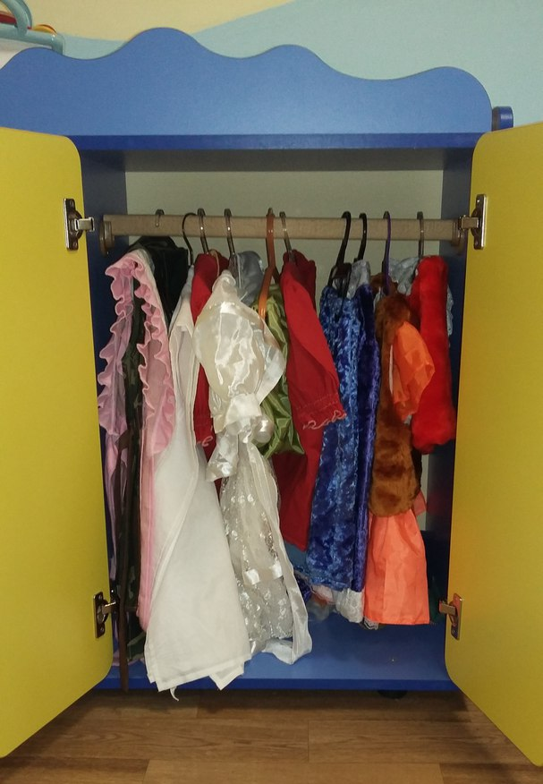
Рис. 1. Центр «Ряжения»

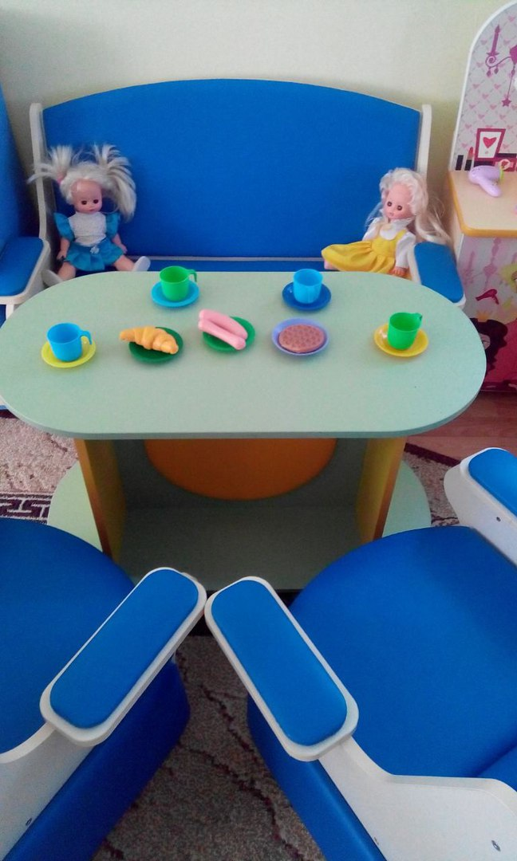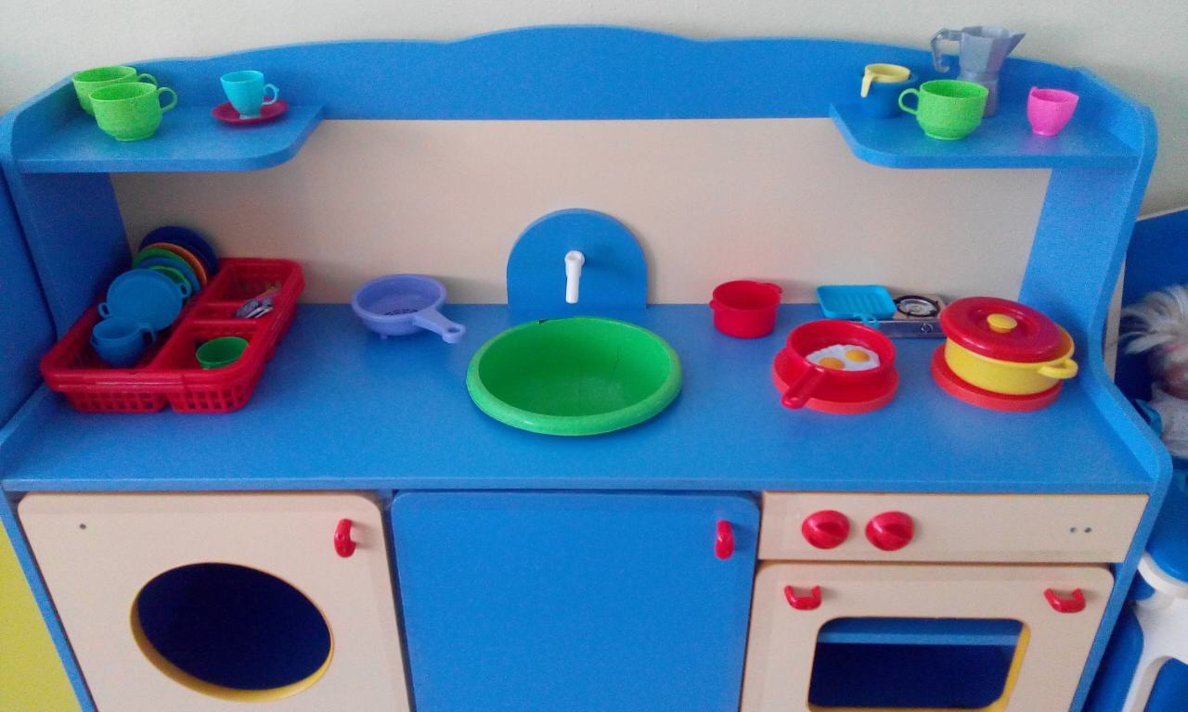
Рис. 2. Центр игры: Семья

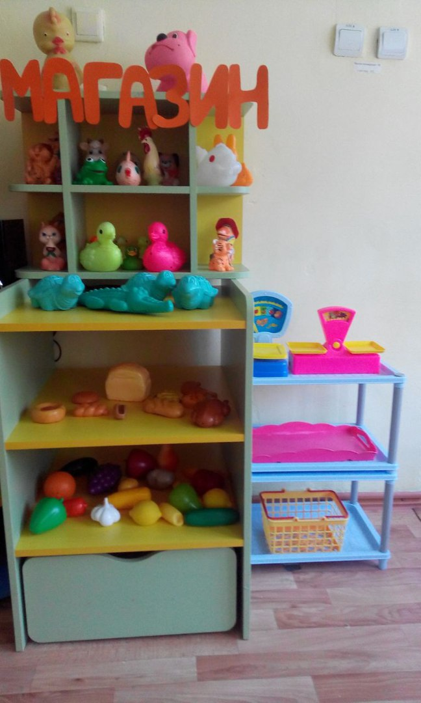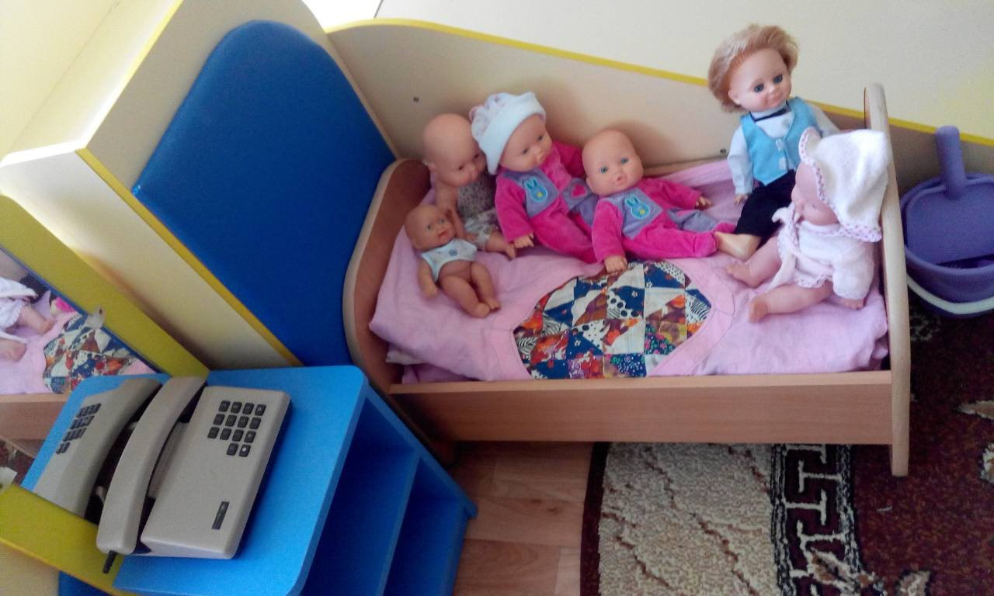
Рис. 3. Центр игры: Магазин, семья

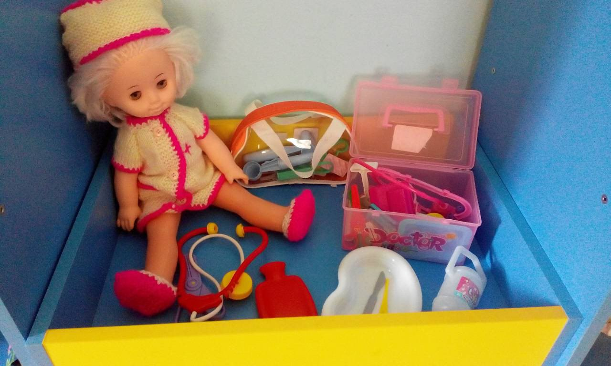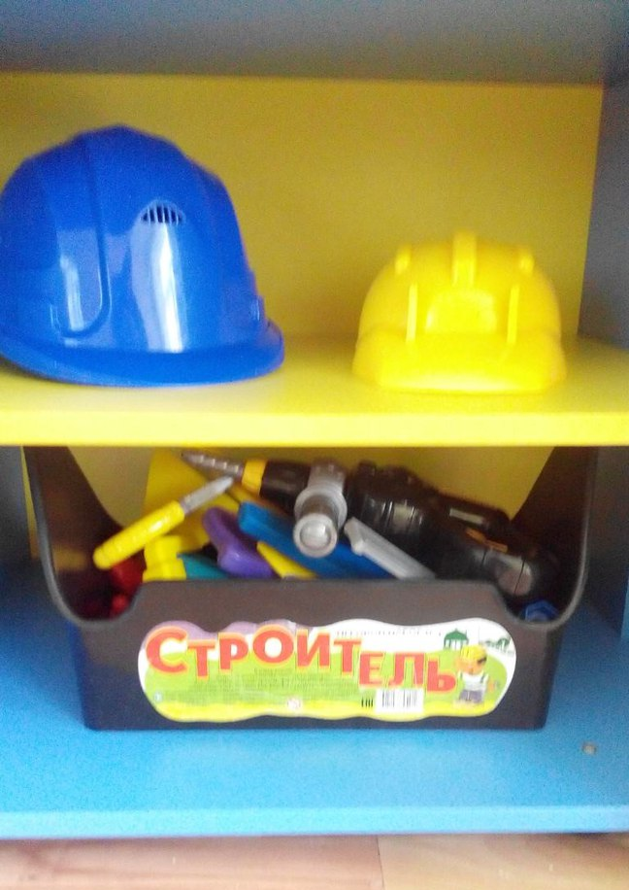
Рис. 4. Центр игры: Больница, мастерская

Приложение 2
Годовой тематический план (выдержка из разработанного педагогического проекта «В мире профессий»)
Тема | Содержание работы | Работа с родителями
Сентябрь
«Кто о нас заботится в детском саду» | Знакомство с трудом младшего воспитателя.  Цель:  - Формировать представления о содержании труда младшего воспитателя и назначении соответствующего инвентаря;  - Воспитывать чувство признательности и уважения к труду взрослых.  Наблюдение за трудом младшего воспитателя.  Чтение худ.литературы: К. Чуковского «Мойдодыр», «Я теперь большая» (И. Демьянов)  С/р. игры с комплектом «столовая».  Д/и «Найди ошибку».  Аппликация «Поможем младшему воспитателю расставить тарелочки на стол».  Рисование: «Фартучек для Кати».  Трудовая деятельность « Мы помощники» (девочки – «Стирка платочков», мальчики – «Мытье мячей»). | Предложить родителям прочитать дома детям произведение К. Чуковского «Федорино горе». Побеседовать о необходимости содержать в порядке свои вещи и игрушки.  Привлекать к оказанию посильной помощи дома.
Октябрь
«В магазине возле касс,  продавец встречает нас» | Знакомство с профессией продавец.  Цель:  - Формировать представления о профессии продавца;  - Воспитывать вежливое, доброжелательное общение продавцов и покупателей.  Д/и «Овощной магазин», «Суп или компот».  С/р. игра « Магазин».  Чтение художественной литературы Н. Кнушевицкая «Продавец».  Раскрашивание раскрасок «Профессии».  Рисование: Что мама купила в магазине, нарисуй». | Организация фотовыставки «Профессия моих родителей».
Ноябрь-декабрь
«Кто с утра у нас не спит,  Кто метёлкою скрипит?» | Знакомство с трудом дворника детского сада.  Цель:  - Дать детям понятие о труде дворника в разное время года, о его рабочем инвентаре.  - Воспитывать желание помочь дворнику.  - Развивать желание поддерживать чистоту и порядок на своем участке.  Наблюдение за работой дворника в детском саду.  Рассматривание иллюстрации (рисунки) в книжках орудия труда дворника.  Трудовая деятельность: «Снежные дорожки».  Чтение стихов из сборника «Детский сад».  С/р. игры «Дворник» с игровым комплектом игрушек для групповой комнаты.  Аппликация из готовых геометрических фигур: «Лопата», «Тележка».  Физкультминутка «Поможем дворнику убрать участок».  Д/и «Кому это надо?», Инструменты». | Побеседовать с детьми о труде взрослых в семье.  Рассмотреть садовые инструменты.
Январь
«Медицинская сестра —  Символ света и добра» | Знакомство с профессией медицинская сестра.  Цель:  - Развивать у детей наблюдательность.  - Воспитывать уважение к сотрудникам детского сада.  Экскурсия в кабинет медсестры.  Наблюдение за трудом медицинской сестры.  Рассматривание иллюстраций на тему: «Медицинский кабинет».  Беседа: «Чтоб здоровье нам беречь, надо витамины есть» (закрепить знания о необходимости наличия витаминов в организме человека, о полезных продуктах, в которых содержатся витамины).  Чтение художественной литературы: «Мне грустно, я сижу больной» (И. Токмакова), «Детский сад» (О. Высоцкая).  С/р. игры с игровым комплектом игрушек «Медицинский кабинет».  Д/и: «Что нужно для работы медсестры», «Что в мешочке лежит», «Полезно – вредно».  Лепка: «Полезные продукты: овощи и фрукты».  Конструирование: «Построим больницу для зверей». | Пополнить уголок с/р игр атрибутами для игры «Больница».
Февраль
«Врач – служитель медицины  Победит любую хворь!» | Знакомство с профессией врача.  Цель:  - Уточнить и обобщить знания детей о труде врача и некоторые его трудовые действия.  - Расширить словарный запас медицинскими терминологиями.  Рассматривание иллюстраций в книжках, рассказывание коротких стихов.  Чтение художественной литературы: «Катя в яслях» (З. Александрова)  Беседа: «Запомните, детки, таблетки – не конфетки» (Уточнить представления детей о лекарственных средствах, объяснить опасность, которая может от них исходить.)  Лепка «Поможем доктору Айболиту, вылечить зверей».  С/р игра «Больница».  Д/и «Таня заболела» (использование медицинских инструментов), «На приеме у врача». | Предложить родителям вечером прочитать детям произведение А. Кардашовой «Наш доктор», побеседовать по содержанию.  Предложить родителям пополнить уголок ряженья костюмами врача и/или медицинской сестры.
Март
«Кто нам варит вкусный суп  из картошки и из круп?» | Знакомство с профессией повар.  Цель:  - Познакомить детей с помещением кухни, с сотрудниками, которые там работают.  - Расширять представления об отдельных трудовых процессах, орудиях труда.  Экскурсия – путешествие на кухню детского сада. «Кто нас кормит?».  Наблюдение за работой повара.  Рисование «Красивые тарелочки».  Лепка: «Угощение для кукол».  Игра инсценировка «Муха – Цокотуха» (сервировка стола).  Конструирование: « Построим столовую для зверей».  Д/и «Подбери посуду для куклы», «Угостим нашу Катю».  С/р. игра « Кухня в моем доме» | Предложить родителям прочитать детям произведение С. Капутикяна «Машенька обедает», побеседовать по содержанию.  Предложить родителям оформить кулинарную книгу  «Книга витаминных рецептов».
Апрель
«Работа водитель  Трудна и сложна,  Но как она людям  Повсюду нужна!..» | Знакомство с профессией водитель.  Цель:  - Формировать представление о людях труда – профессия водителя.  - Дать представление детям о транспорте (грузовом, пассажирском)  - Воспитывать интерес к труду водителя.  Наблюдение за работой водителя.  Рассмотреть альбом «Транспорт».  Чтение стихотворения Б. Заходера «Шофёр»; А. Барто «Грузовик», «Самолёт построим сами».  Инсценировка настольного театра кукол «Поезд отправляется в путь».  Конструирование: «Гараж для машины». «Мы водители».  Аппликация: «Разные машины едут по дороге».  П/ и «Ловкий шофер», «Машины и пешеходы» | Подготовить атрибуты для сюжетно-ролевой игры «Шоферы» (выпилить из фанеры рули и покрасить их).  Поговорить о правилах безопасного поведения на улице.  Прочитать детям С. Михалкова «Шла по улице машина», С. Маршак «Кораблик»
Май. Подведение итогов. Открытое занятие

Приложение 3
Организация сюжетно-ролевой игры в детском саду.
Игра занимает центральное место в жизни дошкольника, являясь преобладающим видом его самостоятельной деятельности. Сюжетно - ролевая игра имеет большое значение для психического развития ребенка. Установлено, что, прежде всего, в игре развивается способность к воображению, образному мышлению, благодаря воссозданию ребенком интересующих его сфер жизни с помощью условных действий.
Принципы организации сюжетно - ролевой игры в детском саду:
- Воспитатель должен играть вместе с детьми.
- Воспитатель должен играть с детьми на протяжении всего дошкольного детства, но на каждом его этапе развертывать игру особым образом, так чтобы детьми сразу «открывался» и усваивался новый, более сложный способ ее построения.
- Начиная с раннего возраста и далее на каждом этапе дошкольного детства необходимо при формировании игровых умений одновременно ориентировать ребенка, как на осуществление игрового действия, так и на пояснение его смысла партнерам – взрослому и сверстнику.
Сюжетно-ролевая игра имеет следующие структурные компоненты: сюжет, содержание, роль.
Главный компонент – сюжет. Сюжет игры – это та сфера действительности, которая воспроизводится детьми. Сюжеты игр разнообразны. Условно их делят на бытовые (игры в семью, детский сад), производственные, отражающие профессиональный труд людей (игры в больницу, магазин и т. д.), общественные (игры в празднование Дня рождения города, в библиотеку, школу и т.д.). | Содержание игры, – то, что воспроизводится ребенком в качестве центрального и характерного момента деятельности и отношений между взрослыми в их бытовой, трудовой, общественной деятельности. По содержанию игры детей младшего дошкольного возраста отличаются от игр детей, более старшего возраста. Эти отличия связаны с относительной ограниченностью опыта, особенностями развития воображения, мышления, речи. | Роль - средство реализации сюжета и главный компонент сюжетно-ролевой игры. Для ребенка роль – это его игровая позиция: он отождествляет себя с каким-либо персонажем сюжета и действует в соответствии с представлениями о данном персонаже.
Методы руководства игрой.
Метод прямого руководства – ролевое участие в игре, участие в сговоре на игру, разъяснение, помощь, совет, обсуждение игр с перспективой на дальнейшее развитие.
Косвенное руководство – обогащение знаниями, внесение игрушек, использование сюрпризных моментов.
Комплексное руководство – планомерное обогащение опыта детей, обучающие игры, своевременное изменение предметной игровой среды, активизация общения воспитателя с детьми в процессе игры.
3 этапа формирования сюжетно-ролевой игры:
На первом этапе (1,5 – 3 года) педагог стимулирует ребенка к осуществлению условных действий с предметами. В сюжетно-ролевой игре воспроизводятся действия взрослых, за которыми ребенок наблюдает.
Начинать формирование простейшего взаимодействия между детьми можно, используя любые «катающиеся» предметы (мячик, тележка и т. п.), которые стимулируют детей к взаимоподражательным, зеркальным действиям, направленным друг на друга. Дальнейшая совместная игра воспитателя с детьми с целью формирования предметного взаимодействия может принимать другие формы (совместная постройка башни из кубиков, сбор пирамидки и т. п.).
Основными задачами является:
1. Развитие и обогащение игровых действий с игрушками, сюжетов игры. Для этого он развертывает сюжетную игру на виду у детей, одушевляя кукол или других игрушечных персонажей.
2) Стимулирование ребенка к осуществлению условного действия с заместителями и воображаемыми предметами. В этот период воспитатель наряду с сюжетными игрушками — подобиями реальных вещей (игрушечными кастрюлями, кроватками, утюгами и пр.) использует в совместной игре с детьми предметы-заместители (например, палочку вместо ложки, кубик вместо мыла и т. п.).
3) Формирование умений детей играть рядом, а затем и вместе.
Когда возраст детей подходит к 2г. 6 мес. игра становится более самостоятельной, разнообразной и богатой по содержанию. Теперь уже ребенку не столь необходимо постоянное участие взрослого: игрушки сами начинают стимулировать игровые действия с ними.
На втором этапе (3 года – 5 лет) формирует у детей умение принимать роль, переходить в игре от одной роли к другой.
Задачи:
- Обогащение содержания игр.
- Формирование умений:
- организованно играть небольшими группами, сговариваться по поводу игры;
- развертывать специфическое ролевое взаимодействие — ролевой диалог;
- изменять в ходе игры ролевое поведение в зависимости от того, каковы роли партнеров;
- менять свою игровую роль в зависимости от развертывающегося сюжета
- Поддерживать в игре дружелюбные отношения.
Внимание ребенка необходимо перевести от действий с игрушками на взаимодействие с партнером-взрослым. Для формирования ролевого поведения следует начинать совместную игру с детьми, используя парные роли, хорошо знакомые ребенку по его жизненной практике.
Непременным условием игры воспитателя с детьми является неоднократное называние им своей роли и обращение к партнеру как носителю роли разговор с ним.
Взаимодействие взрослого с ребенком, выполняющим основную роль, служит как бы моделью для второго ребенка, участвующего в игре.
Задача воспитателя в работе с детьми 5-го года жизни — переводить их к более сложному ролевому поведению в игре: формировать умение изменять свое ролевое поведение в соответствии с разными ролями партнеров, умение менять игровую роль и обозначать свою новую роль для партнеров в процессе развертывания игры.
Начинать такую работу целесообразно с каждым из детей индивидуально. Но педагог не всегда располагает реальными возможностями часто играть с каждым ребенком, поэтому лучше играть с небольшой подгруппой.
Меняя роли в игре, воспитатель каждый раз развертывает новый диалог со своим основным партнером. При этом последовательная смена ролей взрослым и его изменяющееся взаимодействие с ребенком-«врачом» являются как бы моделью развертывания игры для других, включенных в нее детей.
При совместной игре воспитатель соблюдает 2 условия:
1 - использование многоперсонажных сюжетов с определенной ролевой структурой, где одна из ролей непосредственно связана со всеми остальными;
2 - отказ от однозначного соотнесения числа персонажей (ролей) количеству участников игры, т.е. персонажей в сюжете должно быть больше, чем участников.
На третьем этапе (5-7 лет) дети должны овладеть умением придумывать разнообразные сюжеты игр.
Основная задача: развитие самостоятельности и самоорганизации: формирование умений договориться о теме игры, распределить роли, наметить основное развитие сюжета, подготовить игровую обстановку, овладение новым, более сложным способом построения игры — совместным сюжетосложением.
Совместную игру с детьми следует начинать не с придумывания совершенно новых сюжетов, а с частичного изменения — «расшатывания» уже известных; постепенно взрослый переводит детей к все более сложным преобразованиям знакомого сюжета, а затем и к совместному придумыванию нового. Наиболее удобными для такого постепенного «расшатывания» являются сюжеты известных детям волшебных сказок, несмотря на конкретное разнообразие волшебных сказок, все они имеют общую сюжетную схему.
Преобразовывать сказки достаточно легко: надо лишь изменять конкретные условия действий персонажей или изменять самих персонажей, выполняющих в сказке те или иные функции (героя, дарителя, противника), и получится новая сказка.
Игра-придумывание каждый раз должна занимать не более 10—15 минут. Расположиться для нее нужно в спокойном месте, кружочком, чтобы участники видели друг друга. Постепенно воспитатель может включать в нее уже не двух, а трех детей. Большее число участников пока нецелесообразно, так как дети не могут долго ждать своей «очереди» высказаться, теряют нить сюжета, и в результате интерес к игре пропадает. Вокруг играющих часто собираются «наблюдатели», которые с интересом следят за ходом событий и частично осваивают умения согласованно строить новые сюжеты.
В дальнейшем воспитатель продолжает проводить с детьми совместную игру-придумывание, предлагая теперь придумывать не сказки, а «настоящие истории». Основой для истории может послужить и прочитанный накануне рассказ, и реальное наблюдение.
Итак, характер игры-придумывания воспитателя с детьми в ходе педагогической работы меняется в следующей последовательности: 1) совместное «вспоминание» известной сказки; 2) частичное преобразование известной сказки; 3) придумывание новой сказки с соединением сказочных и реалистических элементов; 4) развертывание нового сюжета с разноконтекстными ролями в процессе «телефонных разговоров»; 5) придумывание новых историй на основе реалистических событий.
Основные моменты методики применения сюжетно – ролевой игры:
1. Выбор игры.
2. Педагогическая разработка плана игры.
3. Ознакомление детей с планом игры и совместная его доработка.
4. Создание воображаемой ситуации.
5. Распределение ролей.
6. Начало игры.
7. Сохранение игровой ситуации.
8. Завершение игры.
От совместной игры воспитателя с детьми зависит эмоционально насыщенная, полноценная жизнь детей в детском саду, их самостоятельная деятельность и развитие.

Приложение 4

Открытое занятие: «Все профессии нужны, все профессии важны»

Задачи:
- Продолжать знакомить детей с профессиями: повар, врач, шофер.
- Знакомить детей с трудовыми действиями, совершаемыми взрослыми, с орудиями труда.
- Активизировать в речи детей названия орудий труда и профессий.
- Воспитывать у детей уважение к труду, желание трудиться;
Материалы и оборудование:
Картинки с изображением профессий: повар, врач, шофёр.
Куклы или персонажи кукольного театра одетые в костюм повара, доктора, шофёра.
«Волшебная коробочка», инструменты и предметы: фонендоскоп, градусник, шприц, руль, кастрюля, половник, таблетки, тёрка, колесо.
Интеграция образовательных областей: «Познавательное развитие», «Социально-коммуникативное развитие», «Речевое развитие», «Художественно-эстетическое развитие», «Физическое развитие».
Ход непосредственно-организованной образовательной деятельности
Презентация слайд №1
Дети заходят в зал и подходят к столу, где находиться кукла Катя, но сначала обращаемся к родителям.
– Сегодня к нам пришли гости, ваши родители. Они хотят посмотреть: как вы подросли, чему научились, что умеете делать.
Презентация слайд №2
Воспитатель: Посмотрите ребята, наша кукла Катя сильно простудилась и заболела. Ой, что же делать? А вы знаете, кто может помочь вылечить нашу Катю? (доктор).
– Не беспокойся Катя, врач тебя послушает, назначит лекарство, и ты быстро поправишься.
– А у нас на экране есть картинки с изображением разных профессий. Давайте расскажем кукле Кате о профессиях.
Презентация слайд №3
Врач (доктор) одет в белый халат и шапочку, работает он в больнице или поликлинике лечит больных детей и взрослых. Как лечит: слушает, измеряет температуру, делает уколы, смотрит горло. Чтобы лечить больных, врачу нужны разные инструменты.
Игра «Что такое и для чего нужно»
Презентация слайд №4
Шприц нужен врачу, чтобы сделать укол больному.
С помощью градусника врач измеряет температуру больному.
Шпатель нужен, чтобы врач посмотрел больному горло.
Таблетки назначает доктор, для того, чтобы больной ребёнок или взрослый быстрей поправился.
Игра «Один – много» Презентация слайд №5
Физкультминутка «Про врача» Презентация слайд №6
(Подходим к столу, там находится кукла повар и кухонные принадлежности)
На проекторе картинка с изображением повара. Презентация слайд №7
– Что же наша кукла Оля тут делает? (Кукла в одежде повара готовит еду)
Презентация слайд №8
– Кто это ребята? (повар)
– Что вы знаете о поваре?
Он одет в белый фартук и белый колпак, повар готовит еду, варит суп, кашу.
– Для работы повару нужны разные предметы.
Игра «Что такое и для чего нужно»
Презентация слайд №9
– Это кастрюля повар сварит вкусный суп. Сковородка нужна повару, чтобы пожарить картошку, мясо, рыбу. Это нож повару, чтобы порезать овощи или фрукты. На терке повар натрёт морковь или свеклу для борща.
Игра «Вкусный компот»
Презентация слайд 10
Физкультминутка «Варись кашка»
Презентация слайд №11
На проекторе картинка с изображением шофёра, на столе кукла шофёр и машина.
Презентация слайд №12
– Посмотрите, ребята, кто это? (шофёр, водитель)
– Что делает водитель? (ведёт машину, возит людей, продукты).
– Какие предметы нужны для работы шофёру?
Игра «Что такое и для чего нужно»
Презентация слайд №13
(машина, инструменты, руль)
Игра «Большой – маленький»
Презентация слайд №14
– А теперь давайте немножко отдохнём.
Физкультминутка «Мы шоферы» «Би, би, би, бибика»
Презентация слайд №15
Презентация слайд №16
– Водитель привез виноград, только его нужно собрать на одну тарелку.
(Шарик пластилина прижимаем ладошкой к трафарету тарелки, затем пальчиком разминаем шарик)
Презентация слайд №17
Воспитатель: посмотрите ребята, у меня есть «Волшебная коробочка» в ней лежат разные предметы (сковорода, тёрка, половник, таблетки, градусник, шприц, машина, колесо, руль, эти предметы нужны для работы людям разных профессий: повару, шофёру, продавцу или врачу)
Посмотрите у нас есть замечательные куклы.
Вот эта кукла шофёр, это кукла повар, а это кукла врач.
– Мы будем выбирать из коробочки предметы, и помещать возле кукол.
– Подойди, пожалуйста к коробочке, возьми любой предмет. (выбор ребенка) Берёт градусник.
– Что выбрал(а)? (градусник)
– Для чего нужен градусник? (измерить температуру)
– Кому он нужен для работы? (врачу)
– Выбери из коробочки любой понравившийся тебе предмет. Берёт таблетки.
– Это таблетки они нужны доктору, чтобы полечить больного.
– Выбери из коробочки любой предмет. Захар выбирает руль.
– Кому нужен руль? (шофёру или водителю).
– Костя, выбери из коробочки любой предмет. Костя выбирает нож.
– Кому нужен нож? (повару). Для чего нужен нож? (резать фрукты, овощи)
Презентация слайд №15
Воспитатель: Молодцы ребята я думаю, что наша кукла Катя поправилась, ей было очень интересно узнать про разные профессии и предметы, которые нужны для работы людям этих профессий.

